OTOBIOGRAFI
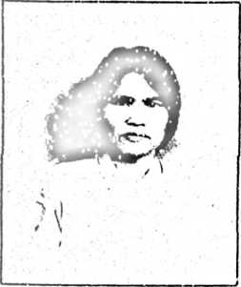
Afrida Okke, nama panggilannya Afrida. Lahir di
Seriti, tanggal 14 Mei 1969. Anak bungsu dari delapan
bersaudara pasangan Okke dan Mia.
Penulis mulai studi di tingkat sekolah dasar pada
tahun 1977 dan menamatkan selama 6 tahun pada SD
Negeri 109 Seriti, Kecamatan Lamasi Timur kabupaten
Luwu. Melanjutkan studinya ke Sekolah Lanjutan Tingkat Pertama (SLTP) Negeri
Lamasi tamat tahun 1986. Tahun 1987 melanjutkan ke Pendidikan Guru Agama
Kristen Protestan Palopo. Setamat dari PGAKP sebagai guru agama honorer di SDN
278 Pelalan kecamatan Lamasi Timur . Terangkat sebagai Pegawai Negeri Sipil
(PNS) tahun 2000 di SD Negeri 531 To’Pongo’ kecamatan Lamasi kabupaten Luwu.
Penulis melanjutkan studi ke jenjang program saijana (strata satu) pada
Sekolah Tinggi Agama Kristen Negeri (STAKN) Toraja tahun 2006. Tanggal 17
September 2010 mendapat gelar Saijana Pendidikan Agama Kristen (S.Pd.K). dengan
mengangkat skripsi beijudul
PENERAPAN PENDIDIKAN AGAMA KRISTEN
Suatu Tinjauan Teologis Praktis tentang Penganih Pemahaman
Pendidikan Agama Kristen terhadap Penerapan Pendidikan Agama Kristen bagi Anak
Di Gereja Toraja Jemaat Elim Tondok Tangnga Klasis Seriti

